TD5 loi de Poisson et loi binomiale octobre 2016
Exercice 1
a) Tracer le tableau de variation des fonctions f et g définies sur IR par f(x)=e^{5x} et g(x)= e^{-4x}
b) Résoudre les équations suivantes (valeur exacte et valeur approchée à 0.01 pres)
F(x)=g(x) | 1-2f’x)=0.2 | 1+3g(x)=2
c) Calculer 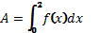

B= 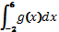

Exercice 2 Exercice 3
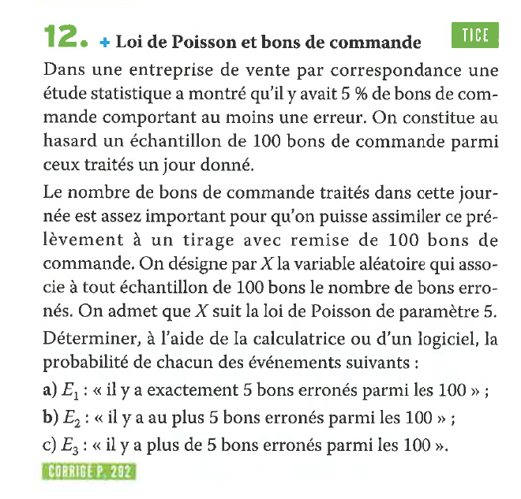 | 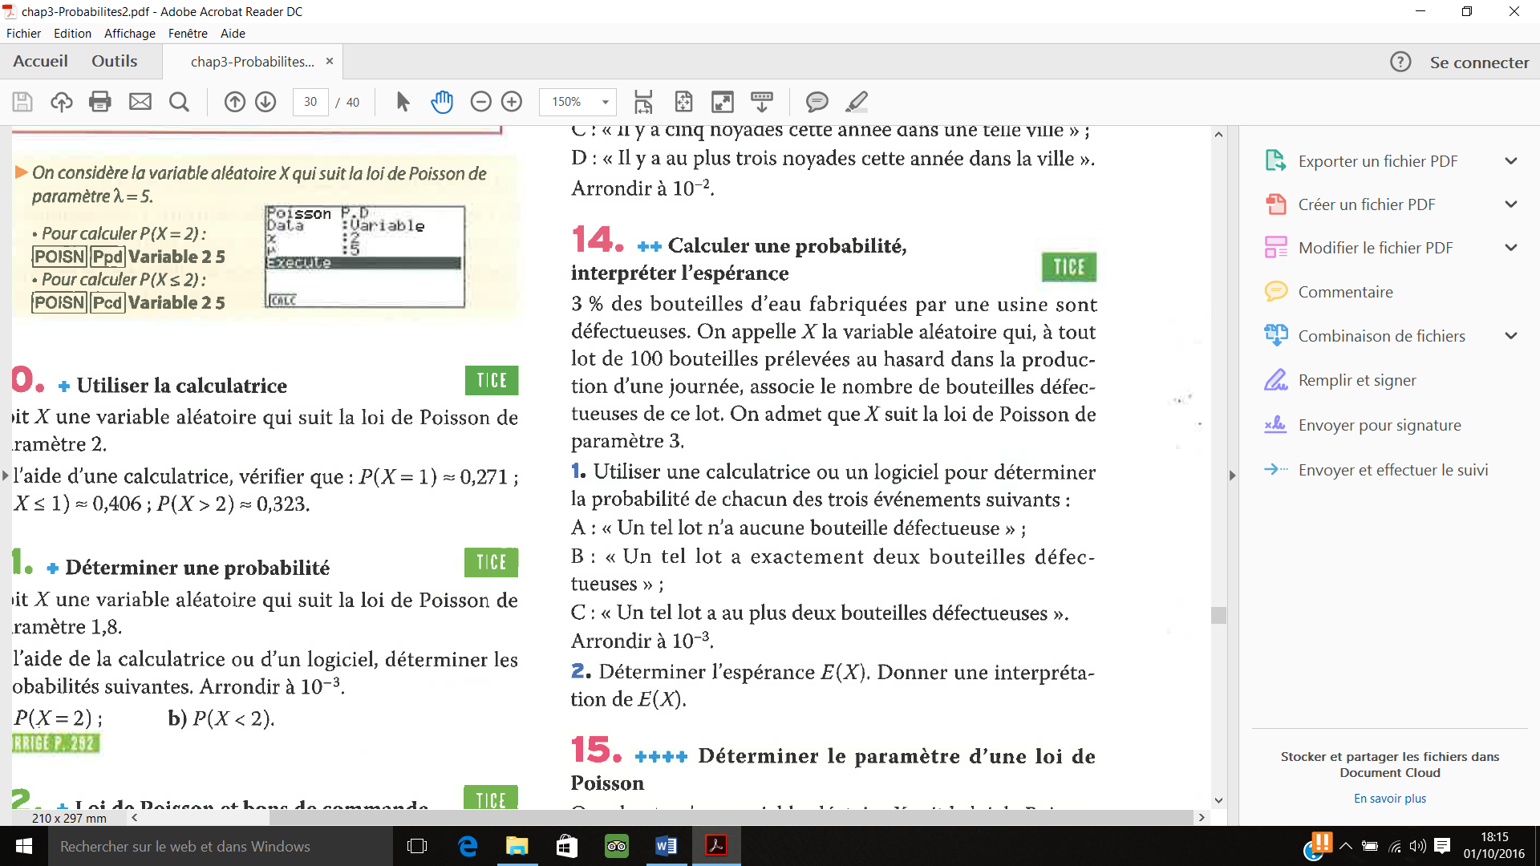

Exercice 4
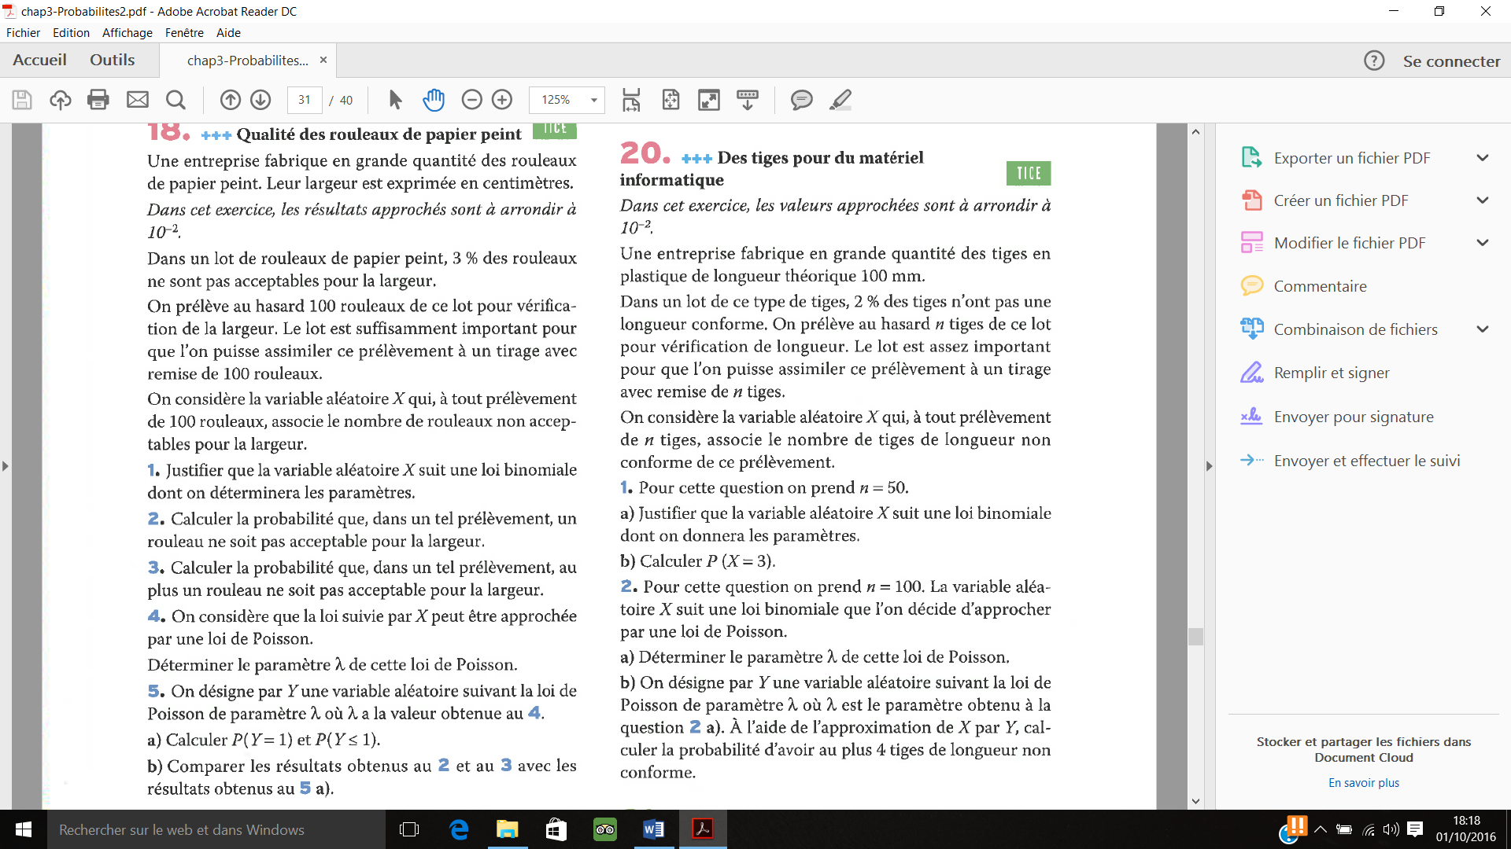

Exercice 5

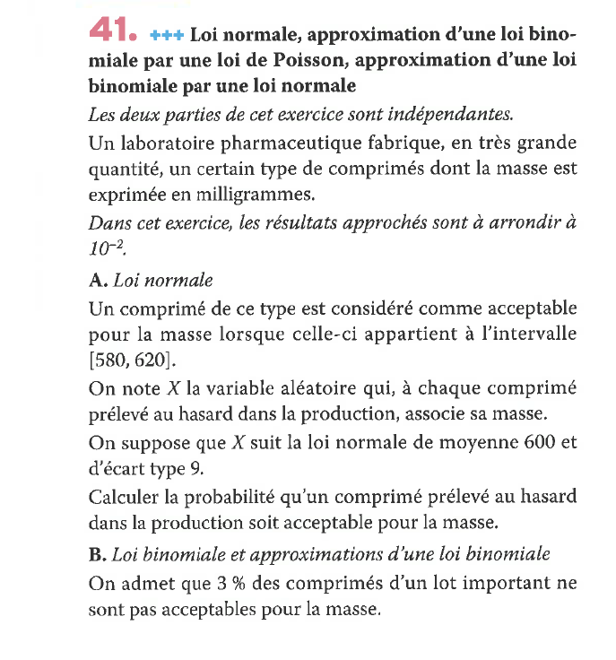 | 

